**Lab 3.6. Thực hành với Explicit Component Names - phần 2**

**Đề bài:**

Trong bài lab trước, bạn đã được làm việc về việc sử dụng để có thể config việc component scan trong file applicationContext. Trong bài lab này, bạn sẽ thực hiện để hiển thị một số thông tin tương ứng.

**Gợi ý làm bài:**

1. Tạo interface **Coach**, bao gồm phương thức **getDailyWorkout()** và trả về kiểu dữ liệu String.

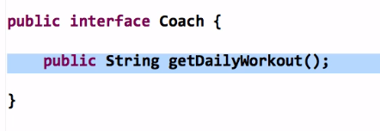

1. Tạo thêm lớp **TennisCoach**.Lớp **TennisCoach** sẽ được implements lại những phương thức của interface **Coach**.

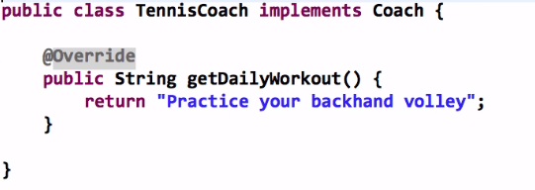

1. Sử dụng **@Component**, đi kèm với giá trị truyền vào chính là tên ‘id’ của đối tượng Bean tương ứng.Ở đây sẽ là **thatSillyCoach.**

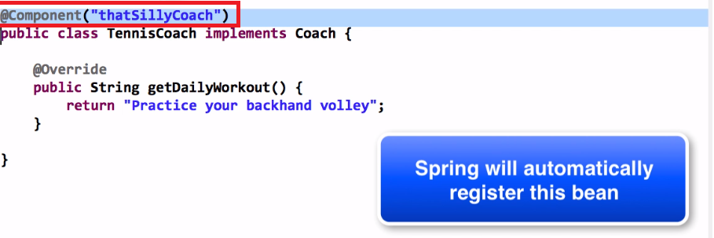

1. Thực hiện tạo lớp **AnnotationDemoApp** sẽ bao gồm phương thức main tương ứng.

Mọi công việc đều thao tác và lặp lại: Đọc file config -> lấy bean -> sử dụng phương thức -> đóng context.

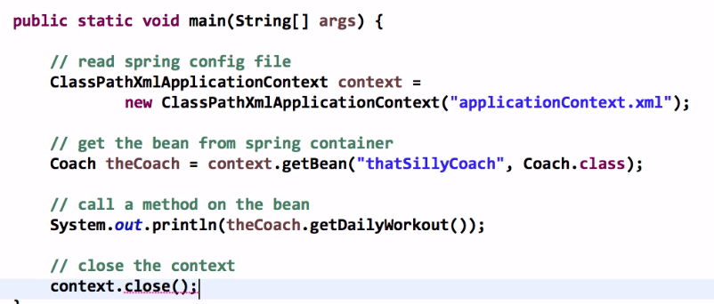

**Hãy thực hiện chạy và kiểm tra thông tin ở màn hình console tương ứng**. **Khi làm bài, bạn có vướng mắc hay gặp vấn đề thì hãy tham khảo video hướng dẫn** [**tại đây**](https://funix.udemy.com/course/spring-hibernate-tutorial/learn/lecture/5306082#overview)**.**